МИНИСТЕРСТВО ОБРАЗОВАНИЯ РЕСПУБЛИКИ БЕЛАРУСЬ

БЕЛОРУССКИЙ ГОСУДАРСТВЕННЫЙ УНИВЕРСИТЕТ

ФАКУЛЬТЕТ ПРИКЛАДНОЙ МАТЕМАТИКИ И ИНФОРМАТИКИ

Лабораторная работа 12

Мироновой Анны Викторовны

Студентки 2 курса, 7 группы,

специальность «Прикладная математика»

Минск, 2023

Пиццерия

Сеть пиццерий доставляет пиццы клиентам, которые заказывают их по телефону  
или через интернет. Имеется ограниченный набор типов пицц. Каждый тип пиццы имеет  
свой набор продуктов для изготовления и количество. Заказ доставляется курьером по  
адресу, указанному клиентом.

Нотация Чена:

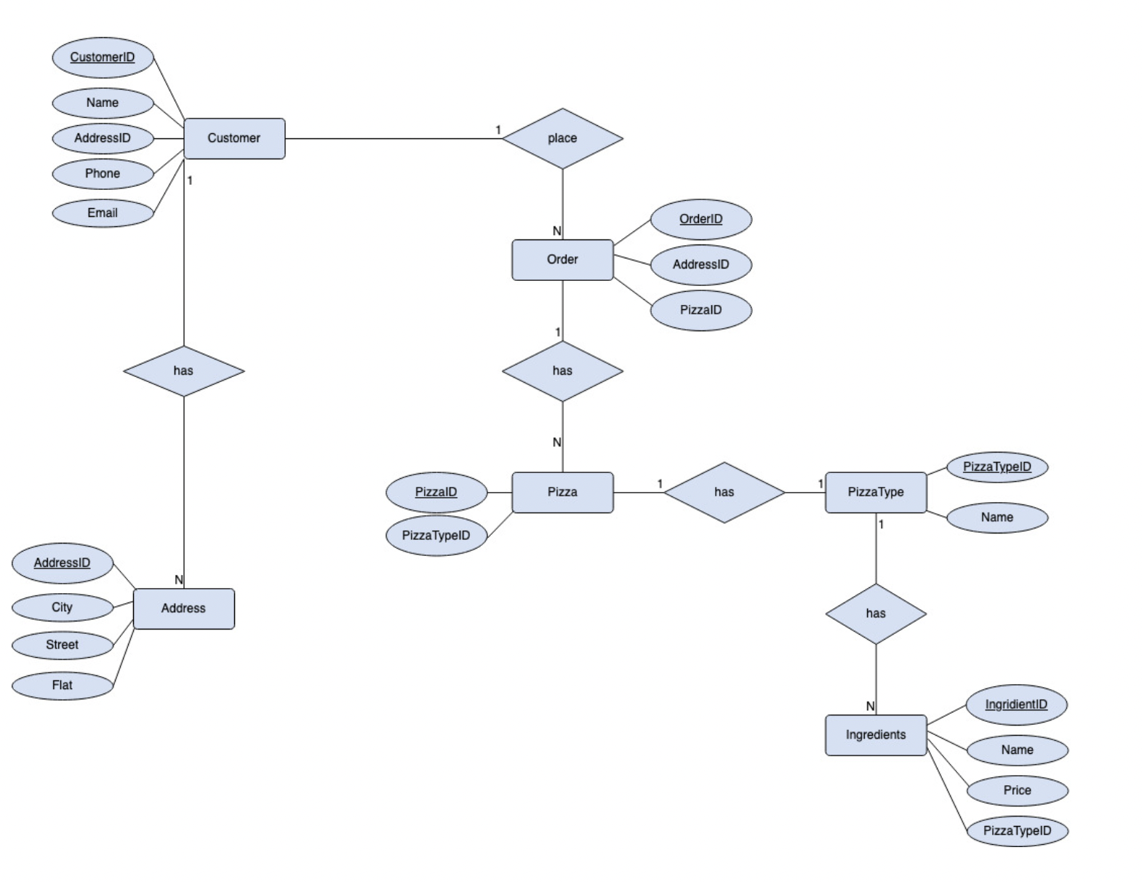

*Нотация Мартина*



